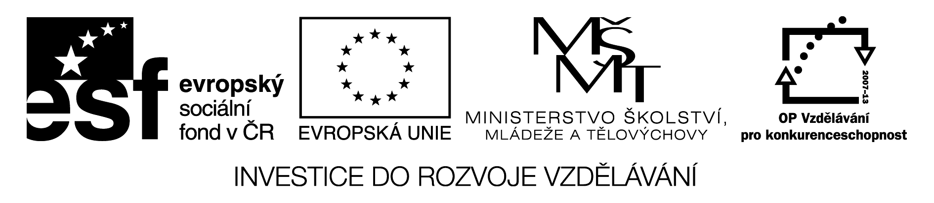
ICT 2 / 1 /2 / 18

Anotace | Cílem tohoto e-materiálu, je podpořit klasickou výuku. Dát dětem možnost samostatně pracovat s PC, získávat pracovní kompetence , schopnost učit se , vyhledávat informace . Pracovní list je určen k rozvoji čtenářské gramotnosti, čtení s porozuměním, vyhledávání informací.  Seznámit se činností sdružení EU .
Autor | Mgr. Drahoslava Drábková, zpracováno 21.11. 2011
Jazyk | Čeština
Očekávaný výstup | - Užití aplikace Word , vkládání obrázků  - Vyhledávaní informací – Wikipedia Commons  - Seznámení s úkoly EU, obecné informace  - Rozvoj čtenářské gramotnosti  - Mezipředmětové vztahy
Kompetence  Průřezová témata | Kompetence k učení – Žáci využívají a prohlubují své dosavadní znalosti v oblasti PC  Kompetence k řešení problémů - žáci jsou vedeni zadáváním úloh a projektů k tvořivému přístupu při jejich řešení.  Kompetence pracovní - žáci dodržují základní pravidla pro práci s výpočetní technikou  Kompetence osobní a sociální.
Pomůcky | PC, tiskárna
Klíčová slova | Menu, panely nástrojů, Klipart, Start, programy, Word
Druh učebního materiálu | Úvodní část hodiny, motivační rozhovor, samostatná práce, vlastní hodnocení
Obrazový materiál | Klipart Microsoft
Velikost | 657 kB

Co znamená slovo UNIE ?
Toto slovo můžeme vysvětlit jako : spojení, sjednocení, sdružení, spolek
Evropa je název světadílu.

Evropská unie je politické a ekonomické spojení států.
Evropská unie chce vytvořit společný trh a společnou měnu – euro. Chce zlepšit životní úroveň lidí, kvalitu životního prostředí. Proto se můžeme svobodně pohybovat ve všech zemích Evropské unie, prodávat naše zboží a dovážet.
Evropská unie má 27 členských států a na území EU žije přibližně 500 miliónů obyvatel .

Belgie , Francie, Itálie , Německo , Lucembursko , Malta , Nizozemsko , Dánsko, Irsko , Spojené království, Řecko , Španělsko , Portugalsko, Finsko, Rakousko , Švédsko, Česko, Estonsko, Kypr, Litva, Lotyšsko, Maďarsko, Polsko, Slovensko , Slovinsko, Rumunsko a Bulharsko.

I v naší škole se můžeme setkat s výsledky začlenění naší země do Evropské Unie .

Jak ? a Kde ?

- Vzpomeň si, jak si 2 x do měsíce pochutnáváš na čerstvém ovoci, zelenince nebo piješ ovocnou šťávu

- V počítačové učebně máš nové počítače a monitory i to je zásluha dotací z fondu EU

Postavení EU v Evropě
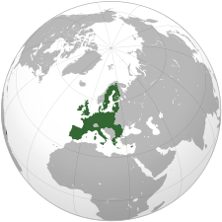

Soubor: Global European Union.svg, autor: S. Solberg

Hymna : EU - Óda na radost

Symbol míru :

Logo, které můžeš vidět na naší škole
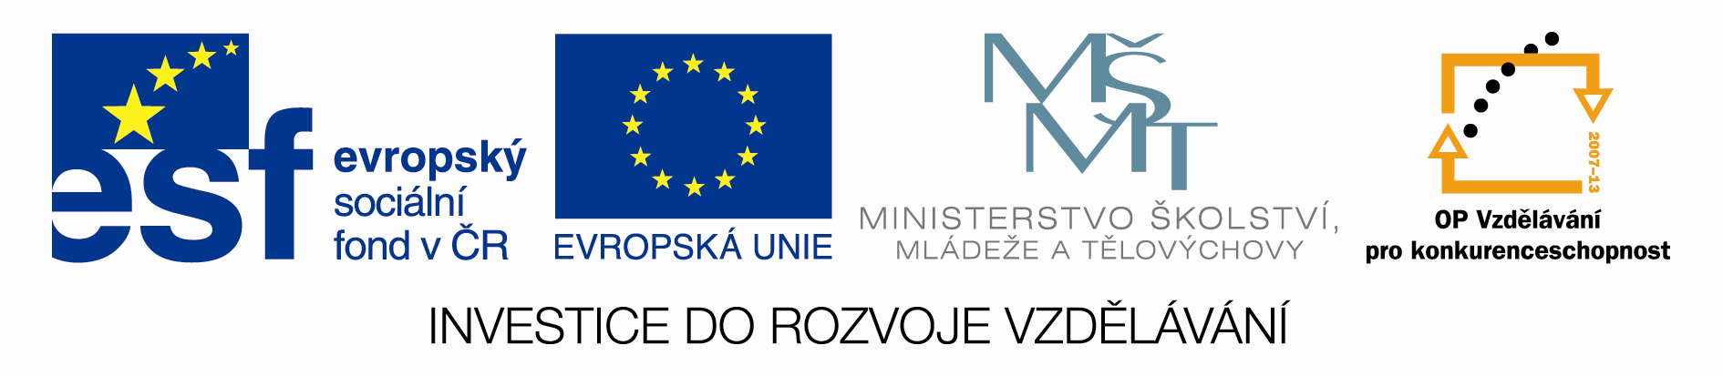
Test :

- Vlož vlajku Unie

- Co znamená slovo UNIE ?

- Kolik má EU členů ?

- Kolik obyvatel žije přibližně na území EU ?

- Co znamená svoboda pohybu pro občany zemí EU ?

- Viděl jsi ještě někde logo EU ?

- Jaká je hymna EU , kdo je autorem ?
Připrav poslech : zapiš adresu www.

- Jakou měnu má bankovka na obrázku ?

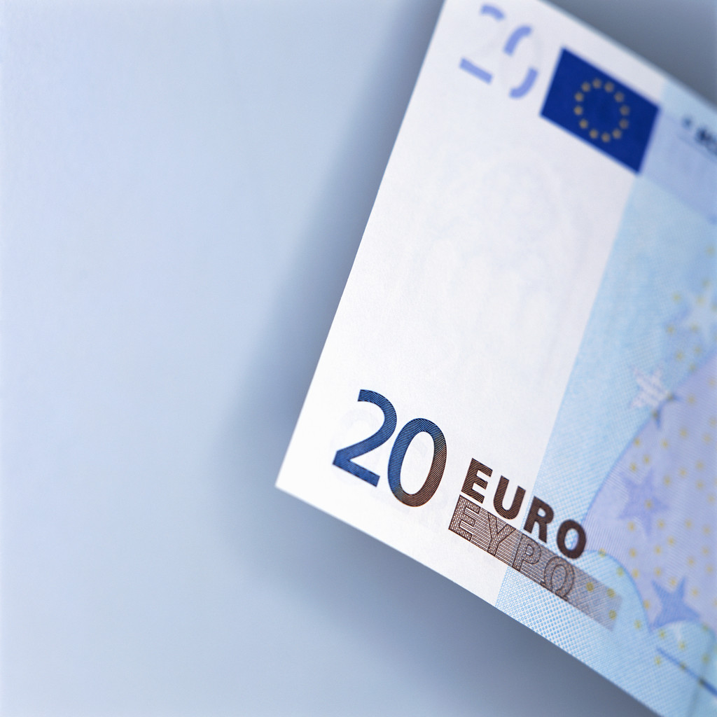

- Kolik Kč potřebuji na nákup této bankovky ?

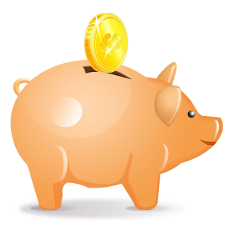

Hodnocení : Získal/a/ jsem bodů.

Procento zvládnutí :

Test byl :

OK ! Super ! Nic moc !

Moje znalosti :

OK ! Super ! Nic moc !

